Принято на заседании Утверждено:

педагогического совета Директор МБУДО «ООЦ «Берёзка»

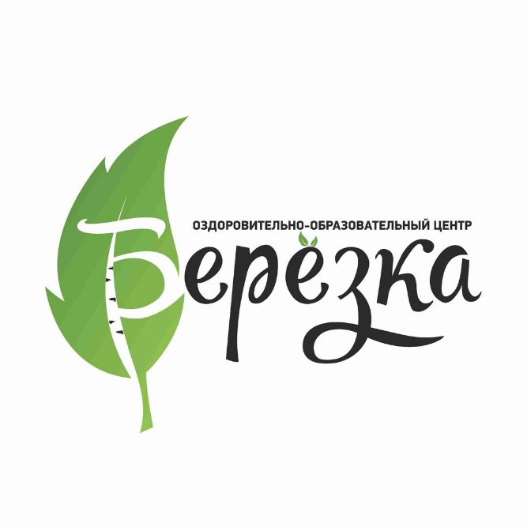протокол № __1__ _______________ Е.А. Рындин

от « 30 » мая 2024 года

КОМПЛЕКСНАЯ ПРОГРАММА ДЕЯТЕЛЬНОСТИ

МУНИЦИПАЛЬНОГО БЮДЖЕТНОГО УЧРЕЖДЕНИЯ ДОПОЛНИТЕЛЬНОГО ОБРАЗОВАНИЯ «ОЗДОРОВИТЕЛЬНО-ОБРАЗОВАТЕЛЬНЫЙ ЦЕНТР «БЕРЁЗКА» ГОРОДА САРОВА ПО ОЗДОРОВЛЕНИЮ И ОТДЫХУ ДЕТЕЙ И МОЛОДЕЖИ

«БЕРЕЗОВОЕ ЛЕТО 21 ВЕКА»

Срок реализации программы:

1 год

г. Саров,

2024 год